Nabídka: IDV2024/12/08

Interiérové dveře Prüm (VEKRA)

Zpracováno: 16.12.2024
Platnost do: 31.12.2024

ZÁKAZNÍK: Adresa stavby:
Integrované centrum
pro osoby se zdravotním postižením Středisko 500
Horní Poustevna
Horní Poustevna 40 Horní Poustevna 40
407 82 Dolní Poustevna 407 82 Dolní Poustevna
Mob.: +420 733 642 145 Katastrální území: Horní Poustevna
E-mail: blazek@ichp.cz Parcelní číslo: 226

ZHOTOVITEL: Kontaktní adresa:
Zdeněk Vondráček Zdeněk Vondráček
Chuchelna 121 Odborný konzultant
513 01 Chuchelna Chuchelna 121
IČ: 68971028 513 01 Chuchelna
DIČ: CZ7810252604 Mob.: 776 777 605
E-mail: zdenek.vondracek78@gmail.com

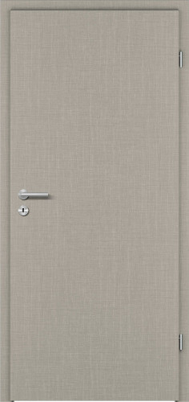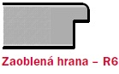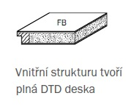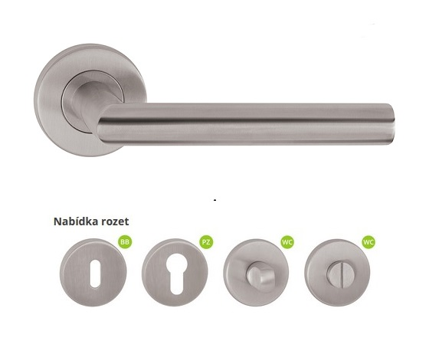

Pozice: 1
1920

740

Množství: 1 ks Dveře: ATYP Standard (SIMPLE)
Průchozí šířka: . 740 mm
Průchozí výška: . 1920 mm Křídlo šířka: . 790 mm Křídlo výška: . 1935 mm
Vnitřní výplň: . Plná dřevotříska VS (FB)
Barva pant/falc: CPL Caro Grey
(VEKRA-CPL Square Grey)
Zárubeň: Obložková
Zámek: PZ – pro FAB
Hrana: . falcové – premiumkante
Otvírání: . otočné levé

Poznámka k pozici . :
Spisovna
Cena/ks:

16624,00 Kč
Cena bez DPH

16624,00 Kč

Cena celkem:

9430,00 Kč

Zárubeň zaobl. CPL 125mm (tl.stěny115-135mm) 6100,00 Kč

Cyl. vložka 30/40, 3 klíče 457,00 Kč

Klika Vekra 1 nerez /Vision TWIN – klika/klika FAB 357,00 Kč
Bukový práh 740x100 -lakovaný 280,00 Kč

Pozice: 2
1910

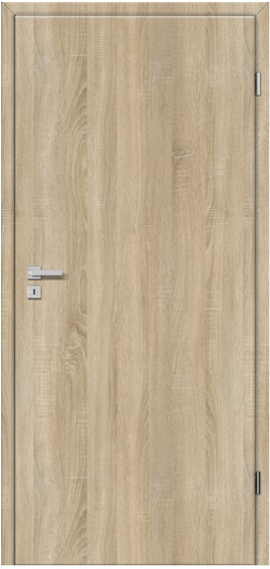
730

Množství: 1 ks Dveře: ATYP Standard (SIMPLE)
Průchozí šířka: . 730 mm
Průchozí výška: . 1910 mm Křídlo šířka: . 780 mm Křídlo výška: . 1925 mm
Vnitřní výplň: . Plná dřevotříska VS (FB)
Barva pant/falc: CPL Touch DubDA
(VEKRA-CPL Dub Bělený 3D V)
Zárubeň: Obložková
Zámek: PZ – pro FAB
Hrana: . falcové – hrana zaoblená R6
Otvírání: . otočné pravé

Poznámka k pozici . :
Servrovna
Cena/ks:

16344,00 Kč

Cena bez DPH

16344,00 Kč

Cena celkem:

9430,00 Kč

Zárubeň zaobl. CPL 125mm (tl.stěny115-135mm) 6100,00 Kč

Cyl. vložka 30/40, 3 klíče 457,00 Kč

Klika Vekra 1 nerez /Vision TWIN – klika/klika FAB 357,00 Kč

Pozice: 3
1970

1
800

Množství: 1 ks Dveře: Standard (SIMPLE)
Průchozí šířka: . 800 mm
Průchozí výška: . 1970 mm Křídlo šířka: . 850 mm Křídlo výška: . 1985 mm
Vnitřní výplň: . Plná dřevotříska VS (FB)
Barva pant/falc: CPL Bílá
(VEKRA-CPL Bílá)
Zárubeň: na ocelovou zárubeň
Zámek: WC – WC zámek
Hrana: . falcové - hrana zaoblená R6
Otvírání: . otočné prvé

Poznámka k pozici . :
Dveře na WC

Cena bez DPH

8346,00 Kč

Cena celkem:

7670,00 Kč

Klika Vekra 1 nerez /Vision TWIN – klika/klika FAB 676,00 Kč

Pozice: 4
1945

1
750

Množství: 1 ks Dveře: ATYP Standard (SIMPLE)
Průchozí šířka: . 750 mm
Průchozí výška: . 1945 mm Křídlo šířka: . 800 mm Křídlo výška: . 1960 mm
Vnitřní výplň: . Plná dřevotříska VS (FB)
Barva pant/falc: CPL Buk/Bílá DVOUDEKOR
(VEKRA-CPL Buk/Bílá)
Zárubeň: Obložková
Zámek: PZ – pro FAB
Hrana: . falcové – hrana Zaoblená R6
Otvírání: . otočné levé

Poznámka k pozici . :
Chodba
Buk - pantová strana
Bílá – falcová strana
Cena/ks:

22094,00 Kč
Cena bez DPH

22094,00 Kč

Cena celkem:

9430,00 Kč

Zárubeň zaobl. CPL 245mm (tl.stěny 235-255mm) 7060,00 Kč

Příplatek za dvoubarevné provedení dveře buk/bílá 3150,00 Kč
+ KLIMA 2 stabilizátor
Příplatek za dvoubarevné provedení zárubeň buk/bílá 1640,00 Kč

Cyl. vložka 30/40, 3 klíče 457,00 Kč

Klika Vekra 1 nerez /Vision TWIN – klika/klika FAB 357,00 Kč

CENA POLOŽEK 63 408,00 Kč

----------------------------------------------------------------------------------------------------------------------------------------------------------------------

Pozice: 5 Množství: 3 ks montáž dveře 1kř. otočné "falcové" včetně zárubně

Cena/ks:

1450,00 Kč
Cena bez DPH

4350,00 Kč

----------------------------------------------------------------------------------------------------------------------------------------------------------------------

Pozice: 6 Množství: 1 ks montáž dveře 1kř. otočné "falcové" na ocel. zárubeň Cena/ks: Cena bez DPH

500,00 Kč 500,00 Kč

Pozice: 7 Množství: 1 ks Expediční náklady Cena/ks:

1000,00 Kč
Cena bez DPH

1000,00 Kč

Pozice: 8 Množství: 1 ks doprava montážní party k zákazníkovi Cena/ks:

1500,00 Kč
Cena bez DPH

1500,00 Kč

PLATEBNÍ PODMÍNKY:

Suma položek |  | 63408,00 Kč  7350,00 Kč
Částka bez DPH  DPH 21% |  | 70758,00 Kč  14859,00 Kč
Částka celkem včetně DPH |  | 85617,00 Kč
 |  | =============

Akceptace nabídky ze závazným dokladem, nahrazuje tak smlouvu o dílo.

V:…………………………… Dne:………………………………..

Podpisem stvrzuji souhlas s cenovou nabídkou. Jméno a příjmení:

Datum narození: Podpis:

Záruka : 24 měsíců
Termín dodávky: Termín dodání zboží je 8 týdnů +1týden na montáž.

